Spoj čiarou počet obrázkov na kartičke s počtom prstov.

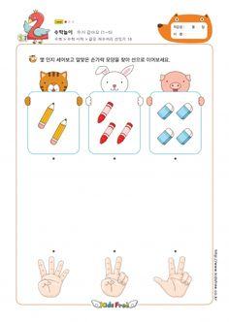

Spoj čiarou počet obrázkov na kartičke s počtom prstov.
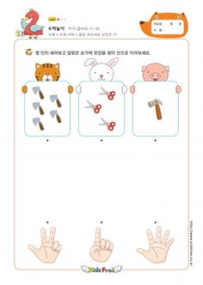

Spoj čiarou skupinku kohútikov – ich počet s príslušným číslom.
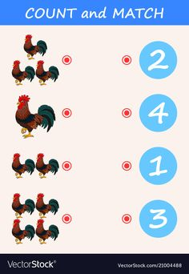

Spoj čiarou počet obrázkov na kartičke s číslicou.
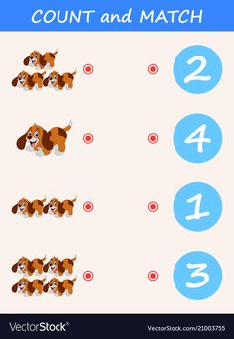
Čiarou spoj obe polovice každého zvieratka.
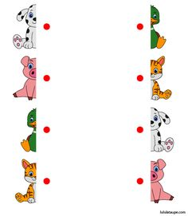

Čiarou spoj farebné zvieratko s jeho tieňom.
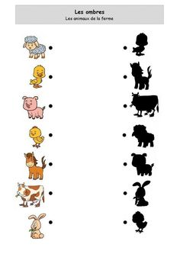
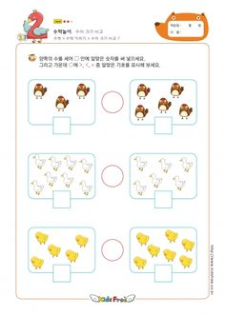
Spočítaj zvieratká k bublinkách – ohrádkach, do štvorčeka v spodnej časti bublinky nakresli guličky podľa počtu zvieratiek v bublinke. Do kruhu medzi dvoma bublinkami nakresli znamienko < > = (viac, menej, rovnako). //viac > menej//

Spočítaj skupinky zvieratiek, výsledok zapíš správnym počtom guličiek do štvorčeka.
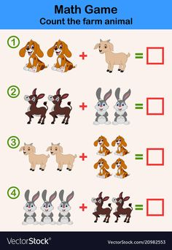

Spočítaj skupinky zvieratiek, výsledok zapíš správnym počtom guličiek do štvorčeka.

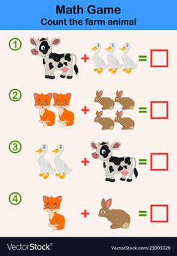
Spočítaj, koľko zvieratiek a predmetov je na obrázku, výsledok zapíš správnym počtom guličiek do štvorčekov.

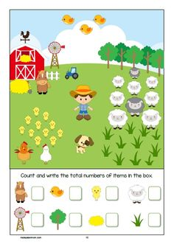
Vyfarbi krúžok s takým číslom, koľko je zvieratiek v štvorčeku.

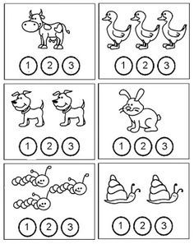

Daj zvieratká do ohrádky podľa druhu, spočítaj zvieratká v ohrádke a ohrádku spoj so správnym číslom.

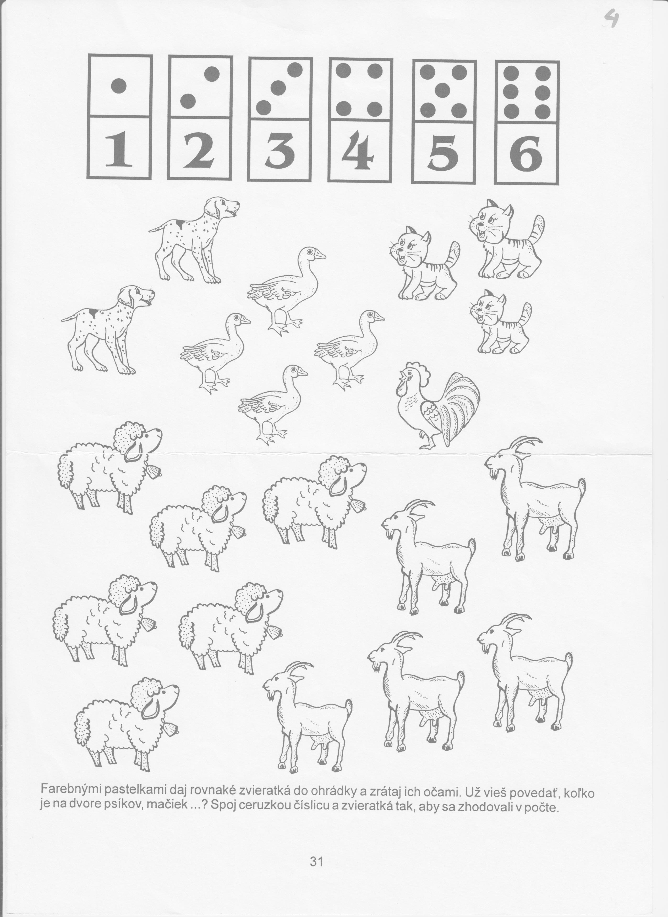
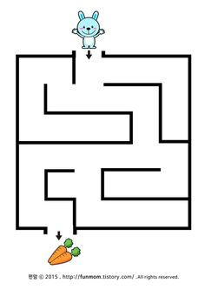
Pomôž nájsť zajačikovi cestičku k mrkvičke.

